ЗВІТ
про виконання лабораторної роботи № < 1.5 >
«Використання класів»
з дисципліни
«Об’єктно-орієнтоване програмування»
Студентки групи РІ-11
Дєєвої Анни
Мета роботи:
Освоїти використання класів та об’єктів.
Умова завдання:
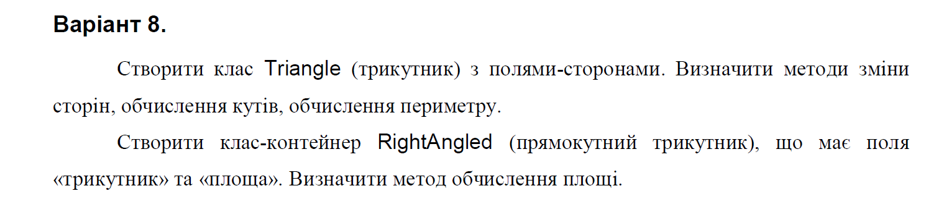
UML-діаграма класів:
…
Структурна схема програми:
Текст програми:
Main.cpp
int main()
Triangle.cpp
IntRange::IntRange()
Triangle.h
class IntRange
RightAngled.cpp
IntRange::IntRange()
RightAngled.h
class IntRange
#include <iostream>
#include "Vector.h"

using namespace std;

int main() {

Vector v1(1, 3); // створення через конструктор
Vector v2; // створення через конструктор за замовчуванням
v2.Init(1, 3); // ініціалізація через Init

Vector array[2] = { Vector(0,2), Vector(5,7) }; // масив об'єктів

int choice;

do {
cout << "\nMENU\n";
cout << "1. Read vectors\n";
cout << "2. Display vectors\n";
cout << "3. Add vectors\n";
cout << "4. Subtract vectors\n";
cout << "5. Multiply v1 by scalar\n";
cout << "6. Divide v1 by scalar\n";
cout << "7. Show element\n";
cout << "0. Exit\n";
cout << "Choice: ";
cin >> choice;

switch (choice) {
case 1:
cout << "Vector 1:\n";
v1.Read();
cout << "Vector 2:\n";
v2.Read();
break;

case 2:
cout << "Vector 1: ";
v1.Display();
cout << "Vector 2: ";
v2.Display();
break;

case 3: {
Vector res = v1.add(v2);
cout << "Result: ";
res.Display();
break;
}

case 4: {
Vector res = v1.subtract(v2);
cout << "Result: ";
res.Display();
break;
}

case 5: {
int s;
cout << "Scalar: ";
cin >> s;
v1.multiply(s);
break;
}

case 6: {
int s;
cout << "Scalar: ";
cin >> s;
v1.divide(s);
break;
}

case 7: {
int index;
cout << "Index: ";
cin >> index;
cout << "Element = " << v1.getElement(index) << endl;
break;
}

}

} while (choice != 0);

return 0;
}
Посилання на git-репозиторій з проектом:
https://github.com/annadieievari2025/1.5
Результати unit-тесту:
